ФОТООТЧЕТ по реализации проекта местных инициатив
«Монтаж системы видеонаблюдения в Парке культуры и отдыха
имени 40-летия Победы» а селе Ейское Укрепление Щербиновского района
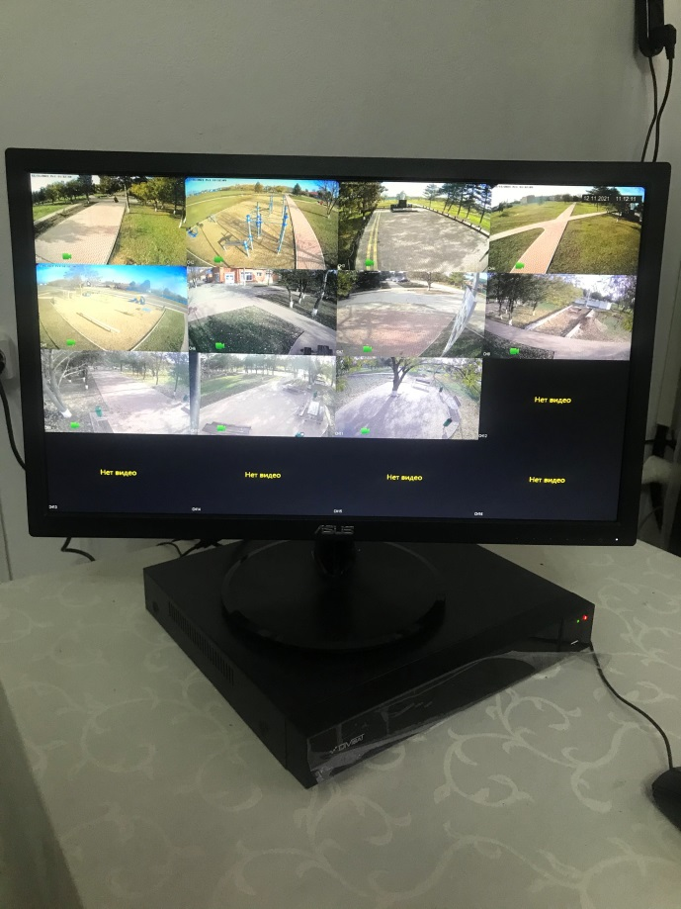 | 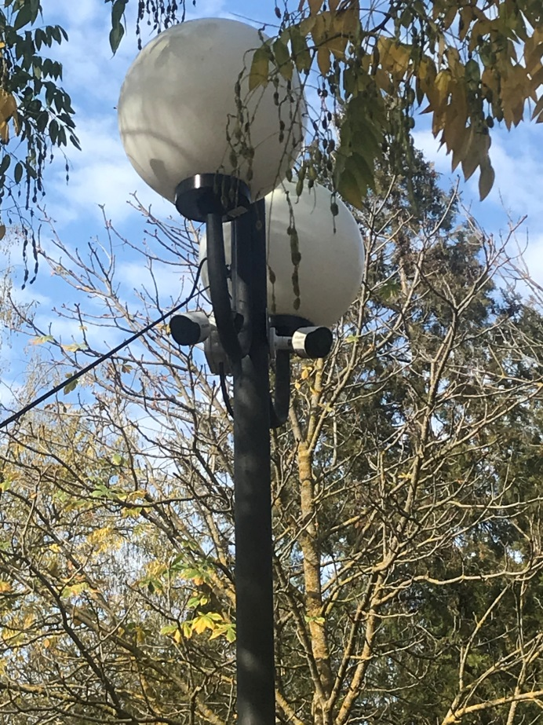
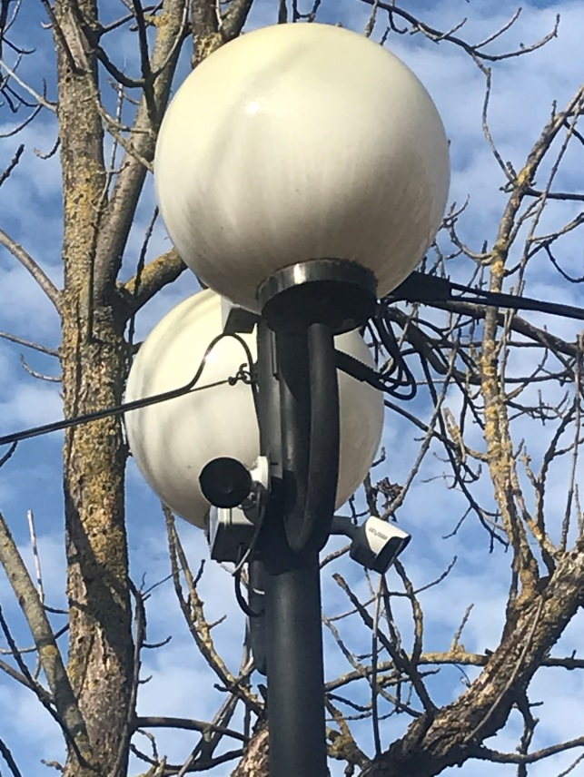 | 